1. Изучение команды find
План:
- Создать каталог и в нем несколько файлов
- С использованием команды touch установить для созданных файлов различное время последнего доступа
- С использованием find найти и переместить в указанный каталог, например ./old, файлы, к которым не было обращений более 14 дней
- Каталог ./old исключить из поиска
С помощью команды mkdir создается директория, с помощью команды touch создаются файлы, либо если файлы с таким названием уже есть, меняется время последнего доступа.
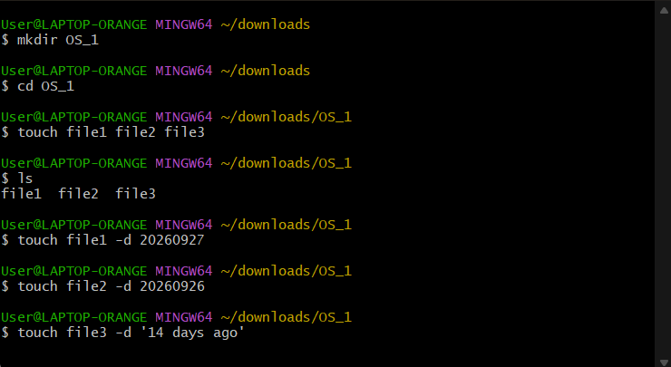

С помощью команды find находим файлы, доступ к которым был больше 14 дней назад и перемещаем их в папку old.
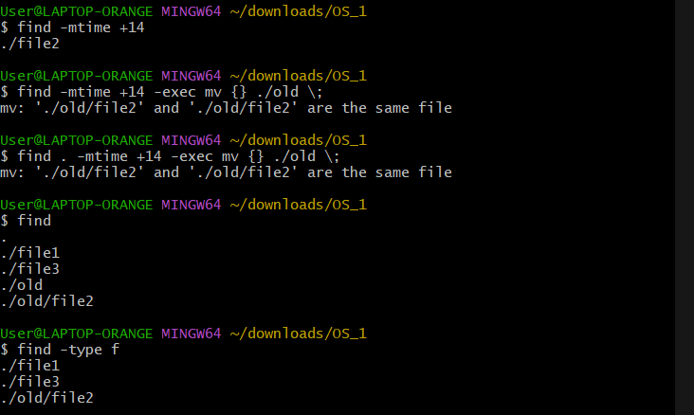

Папку исключаем путем отсекания пути в неё.
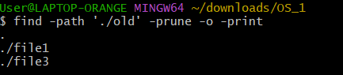

2. Изучение сценариев bash
1. Вывод всех аргументов сценария в обратном порядке:
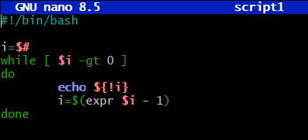

2. Создание файла, если его не существует, и установка прав доступа к нему:
Проверяем на наличие аргументов, затем проверяем, существует ли файл с названием из аргумента ”$1”, отдельно проверяем, есть ли второй аргумент, и если есть — используем команду chmod.
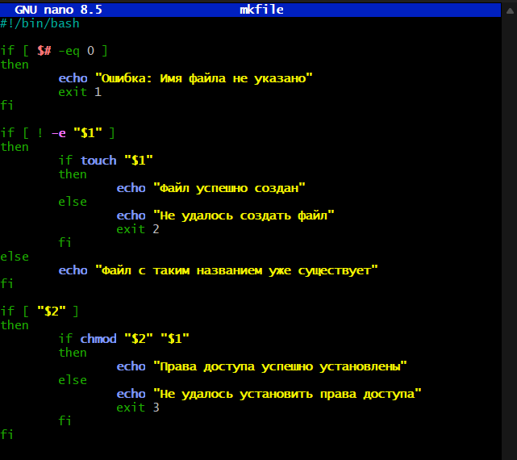

3. Калькулятор для арифметических действий (+, -, *, /):
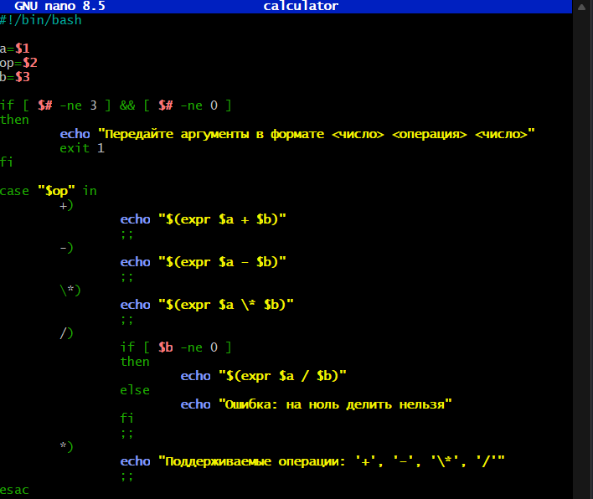

3. Изучение сценариев bash (часть 2)
План:
1. Написать скрипт ptxt, который выводит на экран заданный текст заданное количество раз через заданный интервал времени. Предусмотреть следующий синтаксис вызова:
«ptxt -n <число выводов текста> -t <таймаут вывода> -- <текст для вывода>». Использовать команды case и shift для получения параметров
2. Написать скрипт ptxt как в задании 1, но использовать getopts
3. Написать скрипт, который сортирует и выводит переданные в него аргументы в алфавитном порядке.
Так как 1 и 2 задание требуют один и тот же скрипт в разных реализациях, я создал 2 реализации с названиями ptxt1 и ptxt2 соответственно.

1. Скрипт ptxt, который выводит на экран заданный текст заданное количество раз через заданный интервал времени:
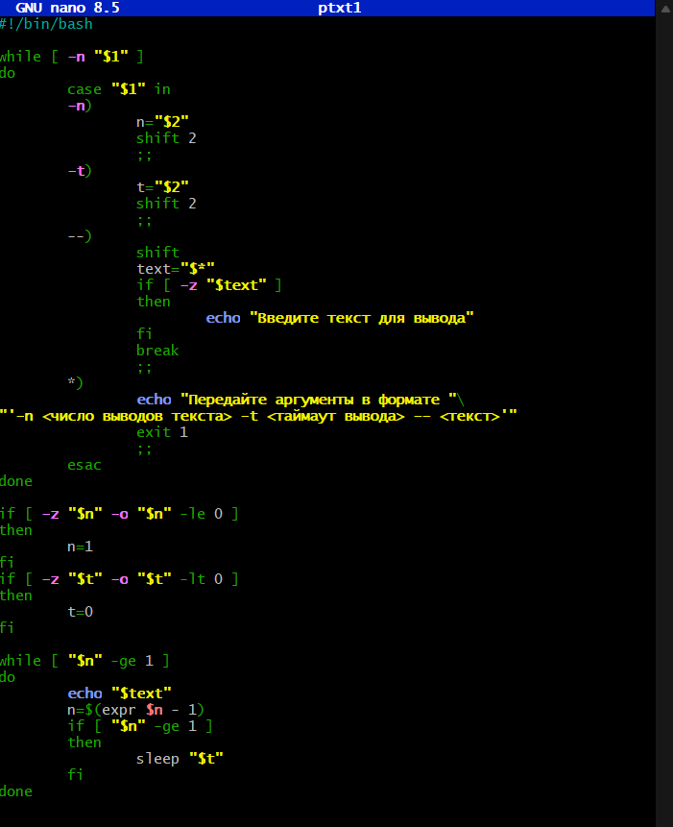

2. Скрипт ptxt с использованием getopts:
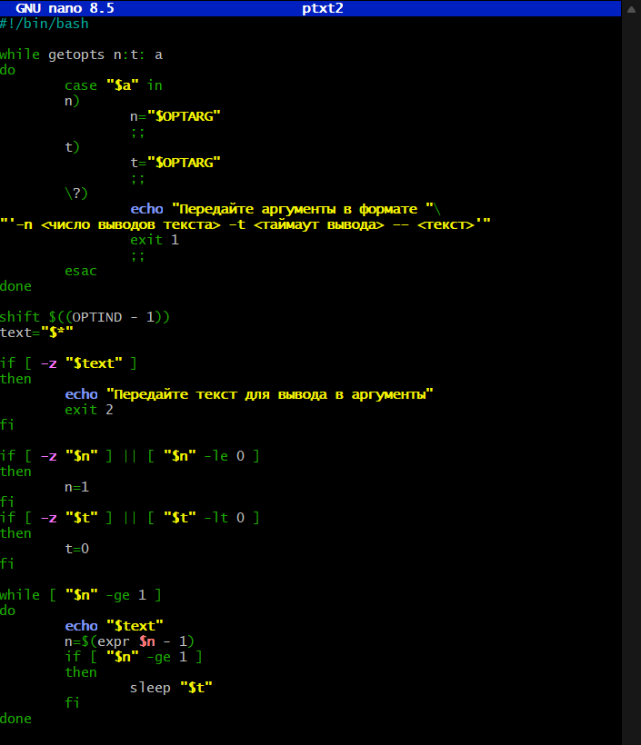
3. Скрипт, который сортирует и выводит переданные в него аргументы в алфавитном порядке (используется сортировка методом пузырька):
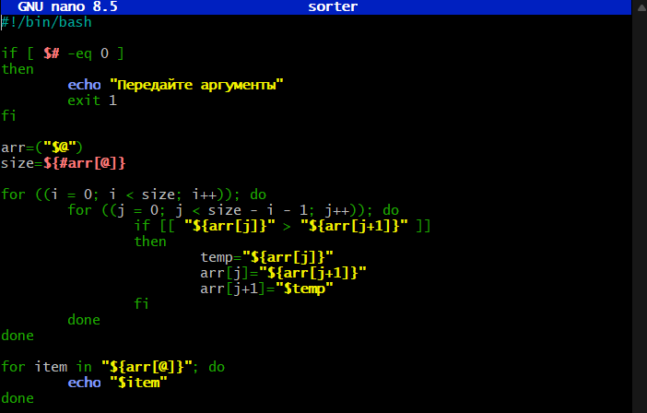
Залючение
В результате выполнения работы был изучен сценарий bash, команды touch, find, case и shift, а также getopts. Был реализован вывод аргументов в обратном порядке, создание файла и установка прав доступа к нему, создан калькулятор для арифметических действий, вывод на экран заданного текста заданное количество раз с заданным промежутком времени, реализована сортировка в алфавитном порядке.

